**FACULTAD DE HUMANIDADES Y CIENCIAS SOCIALES**

**PROGRAMA DE LENGUAS MODERNAS**

**APOYOS ACADÉMICOS DE ESPAÑOL CON EL CLEAN**

**SEMESTRE 2024 2**

Estimados estudiantes:

Este semestre la solicitud para apoyos académicos de las unidades de estudio de español en el programa se realizarán de la siguiente manera:

Dicha solicitud se hace por medio de la página de la Biblioteca en la página web de la universidad, desde la última opción de la columna de la izquierda, tal y como lo muestra la imagen:

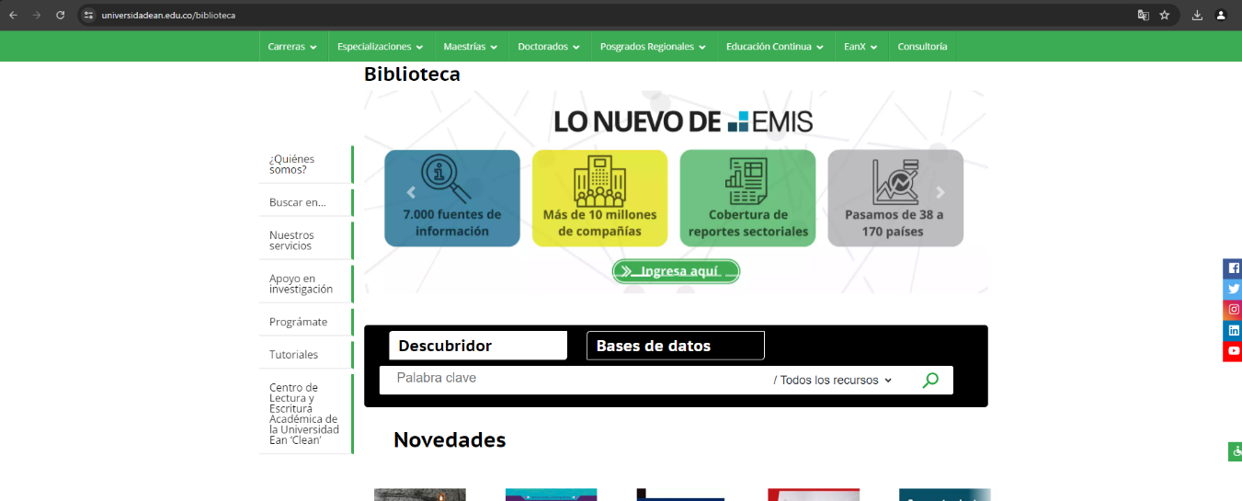

Desde allí podrán acceder a un tríptico informativo compuesto por las opciones: Asesorías, Talleres y Cápsulas. Las dos primeras los remitirán a formularios que podrán diligenciar para solicitar el servicio correspondiente:

Prof. John Jairo Aguirre

Servicios CLEAN

Facultad de Humanidades y Ciencias Sociales

centrodeescritura@universidadean.edu.co